Отчет по лабораторной работе №3

*Дисциплина: Операционные системы*

Кабанова Варвара Дмитриевна

Содержание

# 1 Цель работы

Приобретение практических навыков взаимодействия пользователя с системой посредством командной строки

# 2 Выполнение лабораторной работы

Определяю полное имя своего домашнего каталога(рис.1).

Рис. 1: рис.1

Рис. 1: рис.1

Перехожу в каталог/tmp.Вывожу на экран содержимое каталога /tmp (рис.2).

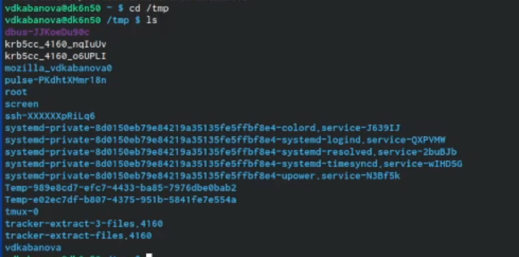

Рис. 2: рис.2

Для того,чтобы отобразить имена скрытых файлов,использую команду ls с опцией a (рис.3).

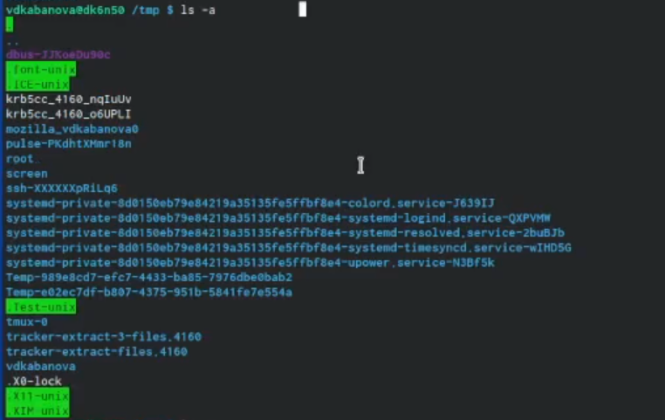

Рис. 3: рис.3

Использование опции F добавит символ «/» в конце каждого каталога(рис.4)

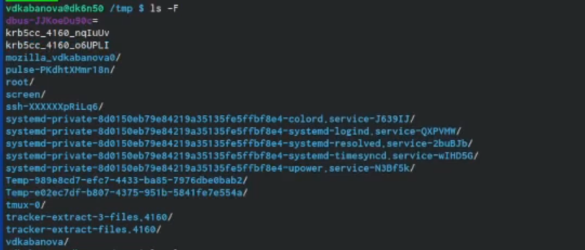

Рис. 4: рис.4

Чтобы вывести на экран подробную информацию о файлах и каталогах,использую опцию l.При этом о каждом файле и каталоге будет выведена следующая информация:тип файла,право доступа,число ссылок,владелец,размер,дата последней ревизии,имя файла или каталога (рис.4).

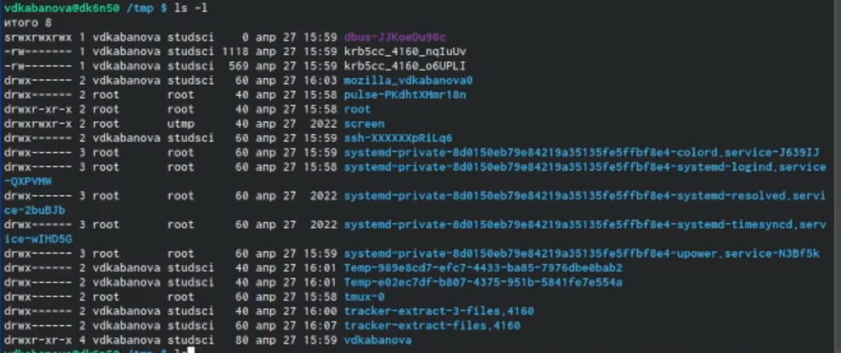

Рис. 5: рис.5

Чтобы вывести скрытые файлы, полную информацию о файлах и тип файлов, использую опцию alF (рис.6)

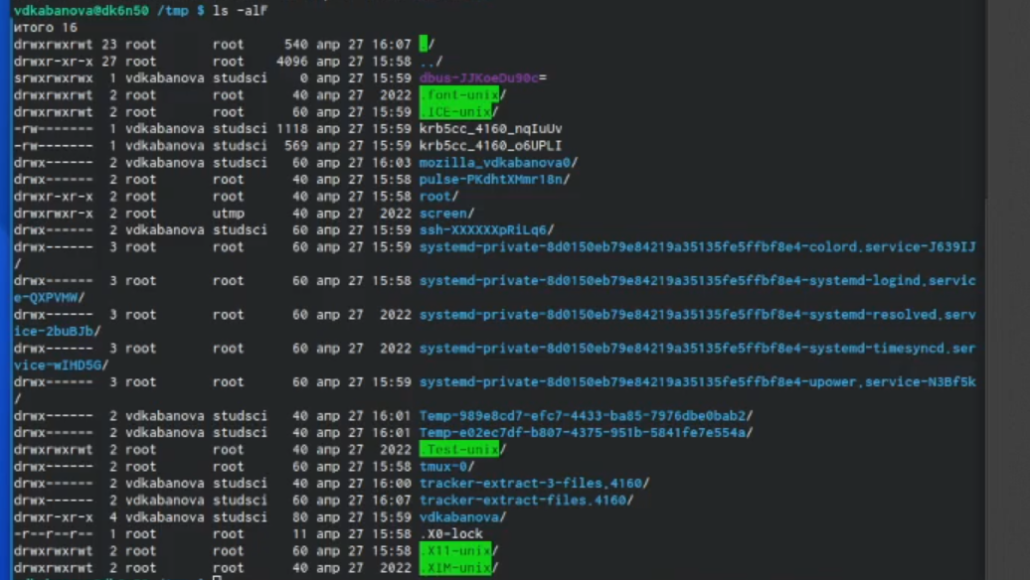

Рис. 6: рис.6

Определяю,есть ли в каталоге/var/spool подкаталог с именем cron (рис.7).

Рис. 7: рис.7

Рис. 7: рис.7

Перехожу в домашний каталог и вывожу на экран его содержимое (рис.8)

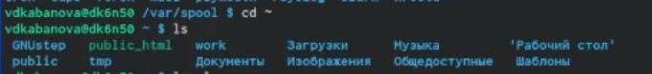

Рис. 8: рис.8

С помощью опции -l определяю,кто является владельцем файлов и подкаталогов (рис.9)

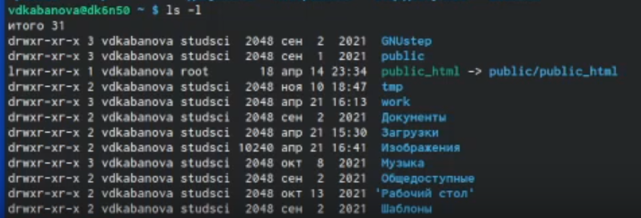

Рис. 9: рис.9

В домашнем каталоге создаю новый каталог с именем newdir. В каталоге ~/newdir создаю новый каталог с именем morefun (рис.10).

Рис. 10: рис.10

Рис. 10: рис.10

В домашнем каталоге создаю одной командой три новых каталога с именами letters,memos,misk.Затем удаляю эти каталоги одной командой (рис.11)



Рис. 11: рис.11

Пробую удалить ранее созданный каталог ~/newdir командой rm.Вижу, что удаление каталога невозможно, тк в нем имеется другой каталог (рис.12).

Рис. 12: рис.12

Рис. 12: рис.12

Удаляю каталог с помощью команды rm-r. Использую команду ls, чтобы вывести содержимое каталога, убеждаюсь, что каталог был удален (рис. 13).

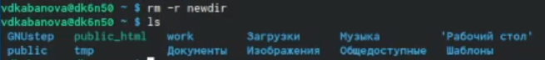

Рис. 13: рис.13

С помощью команды man (рис. 14-16) определяю, какую опцию команды ls нужно использовать для просмотра содержимого не только указанного каталога,но и подкаталогов,входящих в него.

Рис. 14: рис.14

Рис. 14: рис.14

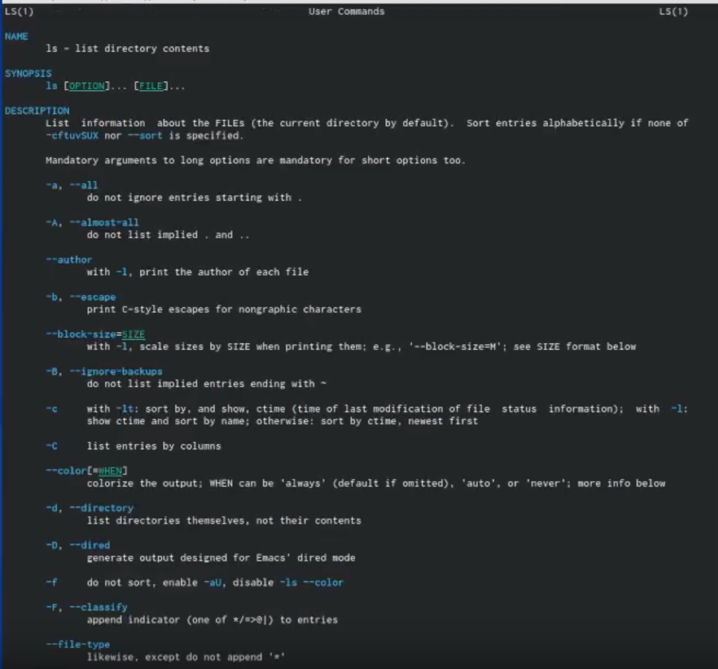

Рис. 15: рис.15

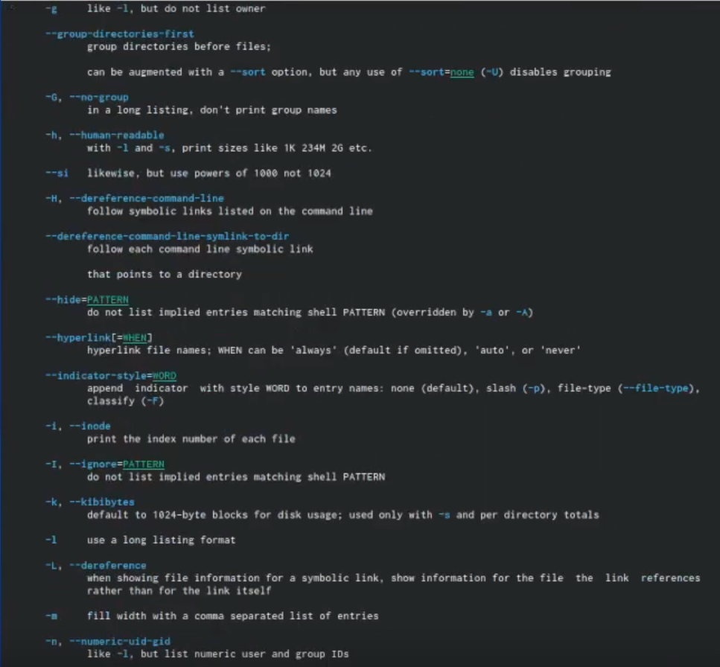

Рис. 16: рис.16

Понимаю, что это можно сделать с помощью опции R (рис. 17-18).

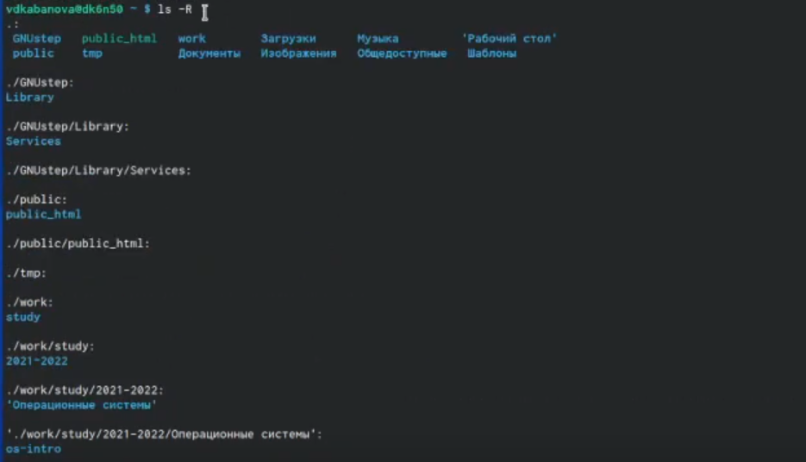

Рис. 17: рис.17

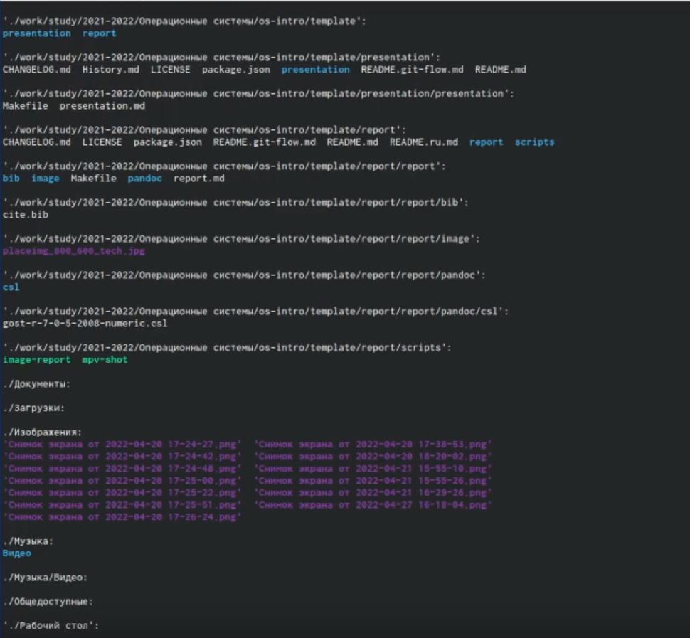

Рис. 18: рис.18

С помощью команды man определяю набор опций команды ls,позволяющий отсортировать по времени последнего изменения выводимый список содержимого каталогас развёрнутым описанием файлов. Понимаю, что это можно сделать с помощью опции lt (рис. 19)

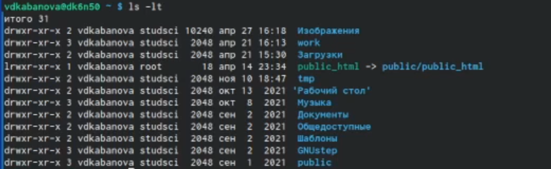

Рис. 19: рис.19

Использую команду man для просмотра описания следующих команд:

* cd (рис.20-22)

Рис. 20: рис.20

Рис. 20: рис.20

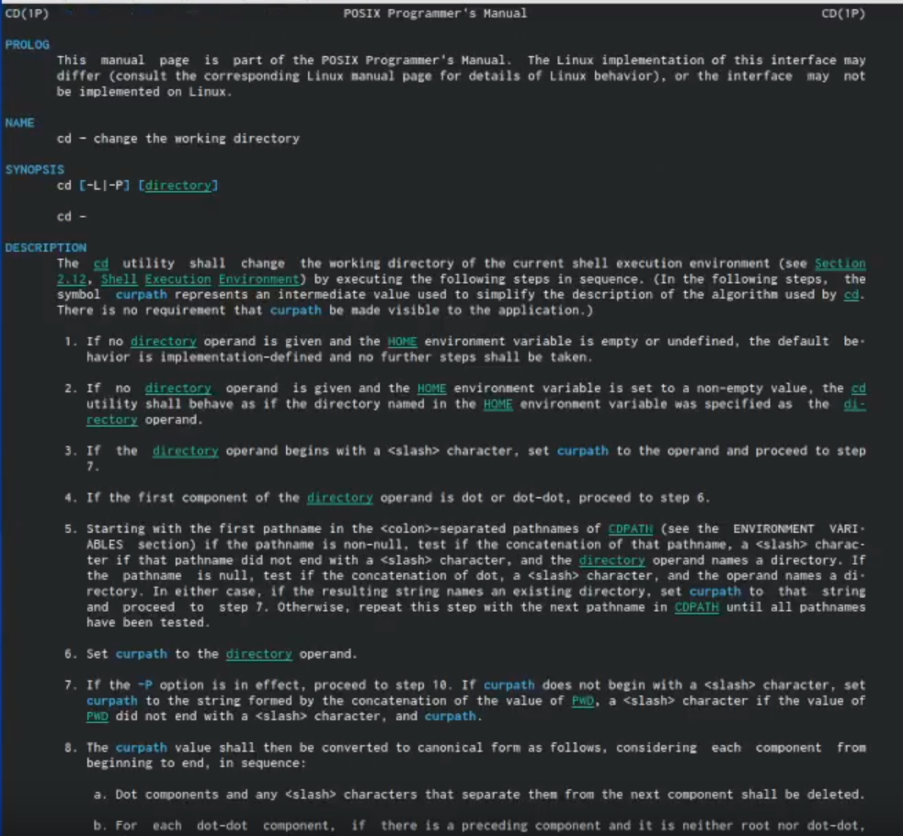

Рис. 21: рис.21

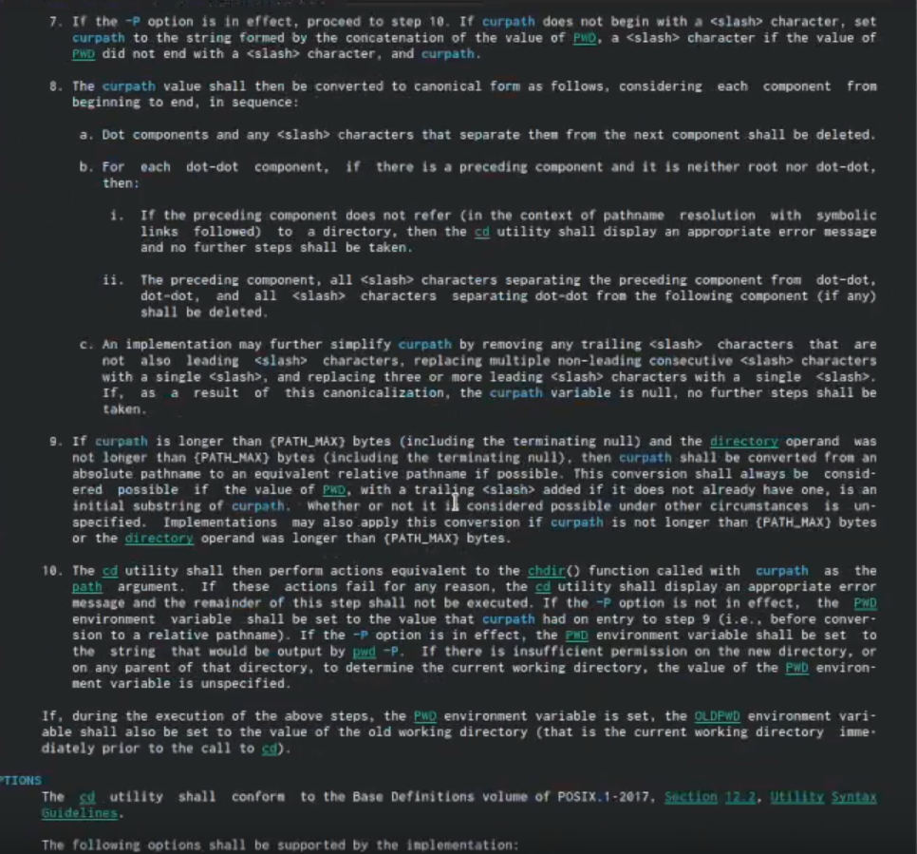

Рис. 22: рис.22

* pwd (рис.23-24)

Рис. 23: рис.23

Рис. 23: рис.23

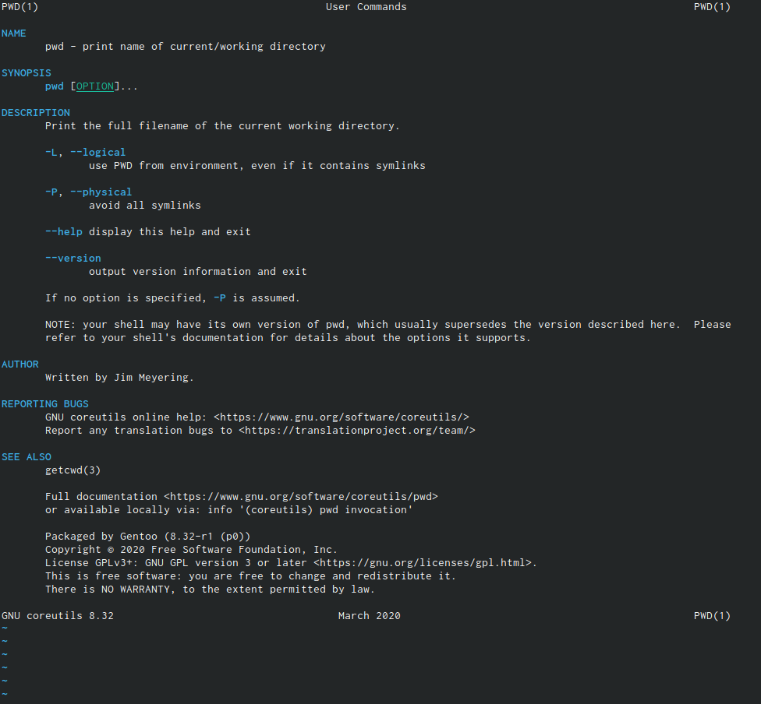

Рис. 24: рис.24

* mkdir (рис.25-26)

Рис. 25: рис.25

Рис. 25: рис.25

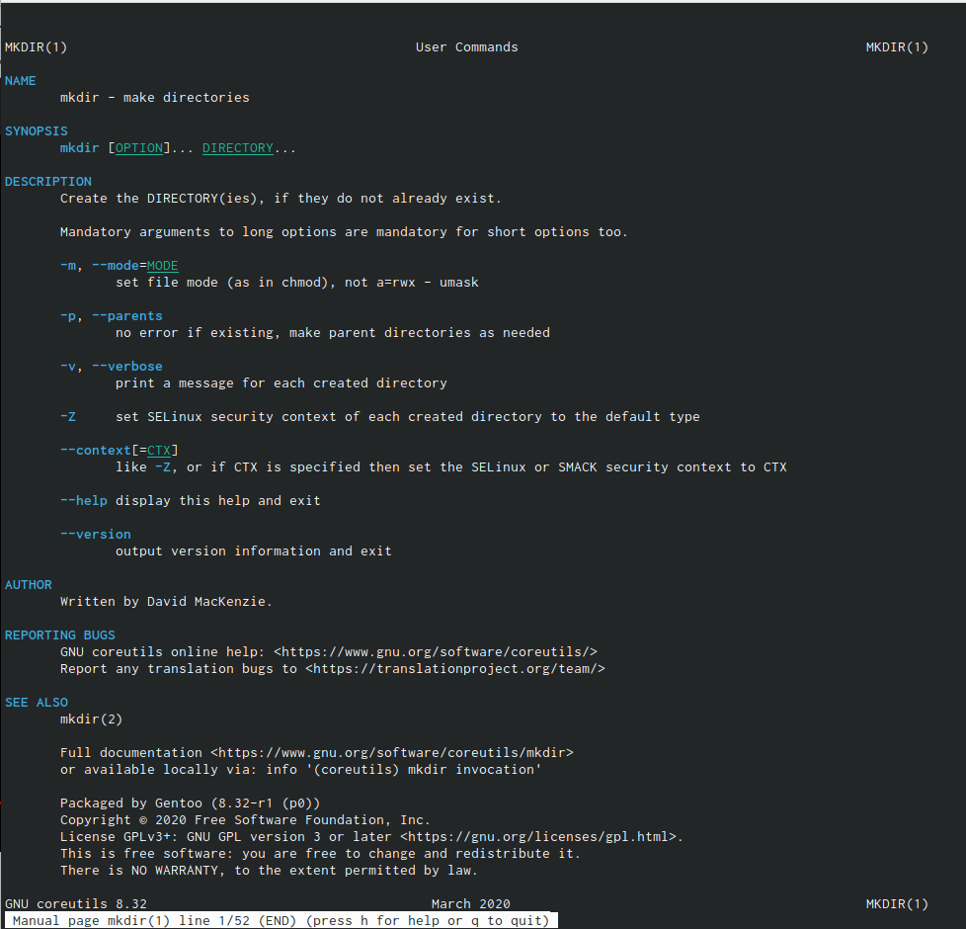

Рис. 26: рис.26

* rmdir (рис.27-28)

Рис. 27: рис.27

Рис. 27: рис.27

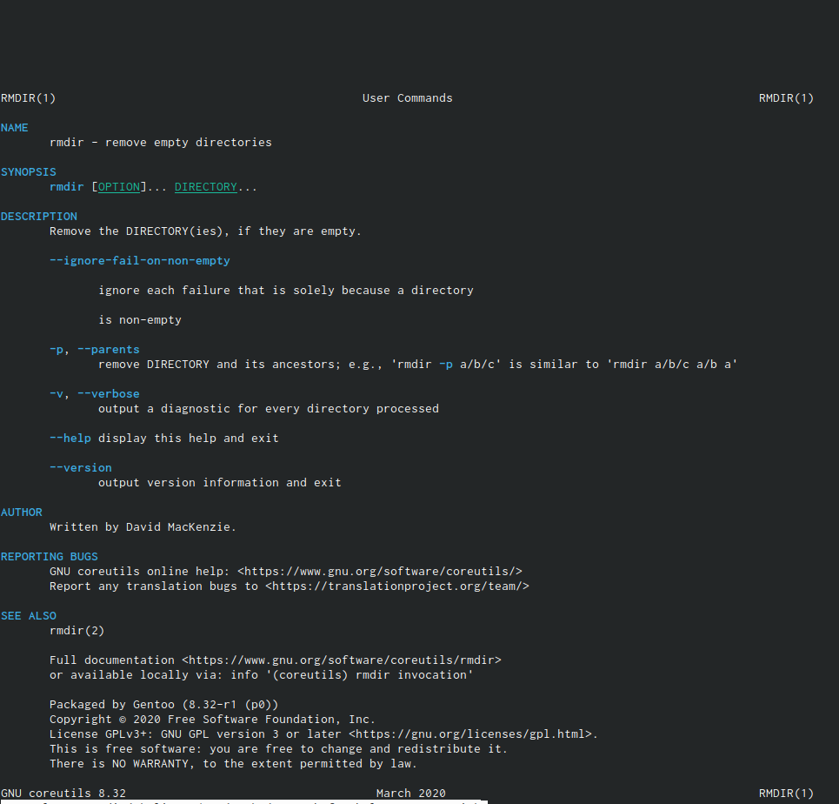

Рис. 28: рис.28

* rm (рис.29-30)

Рис. 29: рис.29

Рис. 29: рис.29

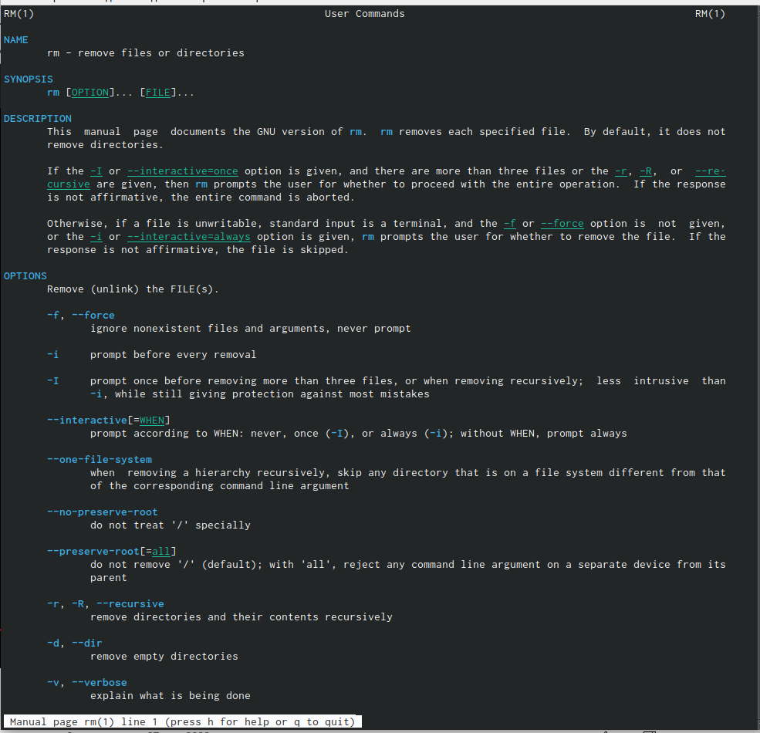

Рис. 30: рис.30

Используя информацию,полученную при помощи команды history (рис. 31-32),выполняю модификацию и исполнение нескольких команд из буфера команд (рис.33-34).

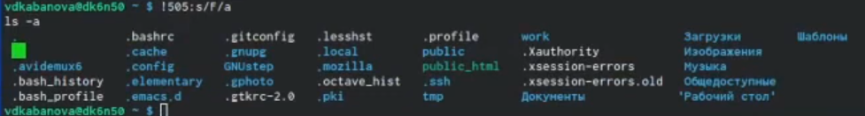

Рис. 31: рис.33

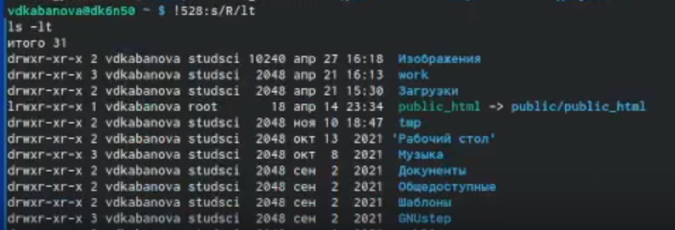

Рис. 32: рис.34

# 3 Выводы

В ходе выполнения данной лабораторной работы я приобрела практические навыки взаимодействия пользователя с системой посредством командной строки

# 4 Контрольные вопросы

1. Что такое командная строка?
2. При помощи какой команды можно определить абсолютный путь текущего каталога? Приведите пример.
3. При помощи какой команды и каких опций можно определить только тип файлови их имена втекущем каталоге? Приведите примеры.
4. Каким образом отобразить информацию о скрытых файлах? Приведите примеры.
5. При помощи каких команд можно удалить файл и каталог? Можно ли это сделатьодной и той же командой? Приведите примеры.
6. Каким образом можно вывести информацию о последних выполненных пользовате-лем командах? работы?
7. Как воспользоваться историей команд для их модифицированного выполнения? Приведите примеры.
8. Приведите примеры запуска нескольких команд в одной строке.
9. Дайте определение и приведите примера символов экранирования.
10. Охарактеризуйте вывод информации на экран после выполнения команды ls с опцией l.
11. Что такое относительный путь к файлу? Приведите примеры использования относительного и абсолютного пути при выполнении какой-либо команды.
12. Как получить информацию об интересующей вас команде?
13. Какая клавиша или комбинация клавиш служит для автоматического дополнения вводимых команд?
14. Взаимодействие пользователя с системой Linux (работа с данными и управление работающими в системе процессами) происходит в интерактивном режиме посредством командного языка. Оболочка операционной системы (или командная оболочка, интерпретатор команд) — интерпретирует (т.е. переводит на машинный язык) вводимые пользователем команды, запускает соответствующие программы (процессы), формирует и выводит ответные сообщения. Кроме того, на языке командной оболочки можно писать небольшие программы для выполнения ряда последовательных операций с файлами и содержащимися в них данными — сценарии (скрипты).
15. Абсолютный путь к текущему каталогу можно определить с помощью команды pwd.
16. С помощью команд ls, ls -a можно определить только название и формат файлов и каталогов. Отличаются они лишь тем, что вторая команда выводит также скрытые файлы и каталоги.
17. Скрытые файлы можно отобразить, введя в командную строку команду ls -a.
18. Команда rm удаляет файлы, а с опцией -r также удаляет в том числе непустые каталоги. Пустые каталоги можно удалить, используя команду rmdir.
19. Команда history позволяет вывести на экран информацию о последних выполненных пользователем команд.
20. Команда history позволяет нам узнать номер выполненных команд, который нужен чтобы модифицировать их. Например, !:s//.
21. Чтобы запустить несколько команд в одной строке, достаточно написать их через точку с запятой. Например, cd; ls.
22. Если в заданном контексте (при модификации команд) встречаются специальные символы (типа «.», «/», «*» и т.д.), надо перед ними поставить символ экранирования  (обратный слэш).
23. Команда ls -l позволяет увидеть права доступа и владельцев каталогов и файлов.
24. В случае абсолютной адресации путь к каталогу указывается, начиная с корневого каталога, и далее вниз по дереву папок до требуемого. При относительной адресации путь к каталогу указывается, начиная с текущего каталога (другими словами, относительно текущего каталога). Когда используется относительная адресация, слэш никогда не бывает первым знаком. Относительный и абсолютный путь используются в команде cd. Например, cd ~/work/study cd work/study Используя и первую, и вторую команду, мы сможем попасть в папку study. Их отличе в том, что в первом случае мы указывали абсолютный путь, тогда как во втором - только относительный.
25. Чтобы полчуить информацию о какой-либо команде, нужно ввести man .
26. Клавиша Tab служит для автоматического дополнения вводимыз команд.

# Список литературы